**5.1. Argumentacja i przedstawienie podstawowej szaty graficznej gry**

Podczas przygotowywania szaty graficznej bez której nie było możliwości rozpoczęcia procesu tworzenia gry w programie GDevelop, grupa projektowa kierowała się głównie trzema ustalonymi przez siebie aspektami:

* cena,
* licencja,
* styl wykonania.

Większość pozyskanych elementów szaty graficznej pobrane zostało z sieci Internet. Wszystkie użyte w projekcie grafiki są udostępniane w ramach licencji otwartych tzn. za darmo z możliwością ich edycji i wykorzystania w projektach komercyjnych. Część grafik została edytowana za pomocą programu GIMP w celu przystosowania wyglądu do spełnianych przez nie funkcji. Przykład dostosowanej do potrzeb grafiki to drewniany znak, który po modyfikacji został wykorzystany do funkcji *Checkpoint*.

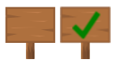

Zgodnie z przygotowanym wcześniej opisem fabuły gry, jako główną postać wybrana została grafika prezentująca łucznika.

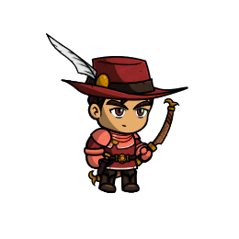

W pobranym pakiecie dostępne były animacje poruszania się postaci (bieg, skok, atak, śmierć itp.), które umożliwiły pełną obsługę zachowań bohatera . Kolejnymi grafikami do wyselekcjonowania okazały się elementy otoczenia tj. platformy po których poruszać się będą postacie oraz tła do scen przedstawiające las lub dżunglę.

Do wyświetlania scenerii gry zaimplementowano prostą funkcję imitującą głębie otoczenia (obraz trójwymiarowy) za pomocą dwuwymiarowych obiektów (efekt paralaksy). Tło zostało podzielone na kilka warstw przedstawiających różne poziomy głębokości otoczenia. Podczas rozgrywki, gdy bohater gry porusza się, każda z warstw przesuwa się z odmienną prędkością. Taki zabieg powoduje odczucie u gracza efektu głębi tła. Kolejnym etapem kolekcjonowania potrzebnych grafik do wykonania gry było znalezienie obiektów przedstawiających przeciwników. Spośród wielu dostępnych możliwości wyselekcjonowano animacje dla trzech głównych antagonistów nazywanych w grze *Boss’ami*, oraz kilka grafik dla mniej znaczących wrogów.

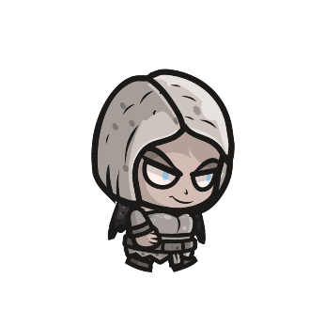

Podczas tworzenia projektu potrzebne okazało się także stworzenie własnych autorskich grafik, które wykorzystane zostały m.in. w scenach *Menu* lub *Info*. W grze występuje element nazywany *GUI*[1], na którym wyświetlane są dla gracza najważniejsze inform.acje tj. ilość pozostałych żyć oraz suma zdobytych punktów. Elementy te reprezentowane są poprzez ikonę serca oraz monety.



Ostatnimi elementami występującymi w grze są przedmioty, które gracz może zbierać podczas rozgrywki. Przedmioty te mają wpływ na to co jest wyświetlane w *GUI*.

1. Graficzny interfejs użytkownika (z ang. *Graphical User Interface*) - jest to sposób wykonywania interakcji z użytkownikiem w systemach informatycznych.